高一物理暑期班（教师版）

|  |  |  |  |  |  |
| --- | --- | --- | --- | --- | --- |
| 教师 | |  | 日期 |  | |
| 学生 | |  | | | |
| 课程编号 | |  | 课型 | 新课 | |
| 课题 | | 牛顿第一定律和第三定律 | | | |
| 教学目标 | | | | | |
| 1、理解牛顿第一定律和牛顿第三定律  2、会用牛顿第一定律和牛顿第三定律联系生活实际分析解决问题 | | | | | |
| 教学重点 | | | | | |
| 1、理解惯性定律的逻辑思考过程  2、会区分相互作用力和平衡力 | | | | | |
| 教学安排 | | | | | |
|  | 版块 | | | | 时长（分钟） |
| 1 | 知识点回顾 | | | | 5 |
| 2 | 知识点讲解 | | | | 45 |
| 3 | 课堂练习 | | | | 60 |
| 4 | 课堂总结 | | | | 10 |
| 5 | 回家作业 | | | | 40 |

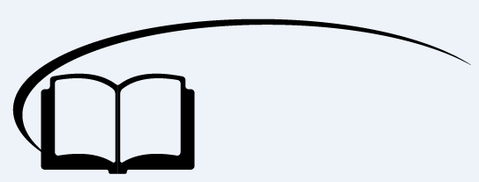

牛顿第一定律和第三定律



**知识点讲解**



知识点一：牛顿第一定律

通过前面的学习，我们分别研究了物体的运动和物体受到的力，我们知道一切物体都在运动，选不同的物体为参照物，物体的运动状态可能会不同（静止是相对的）；一切物体都受到其它物体的力的作用；那么力和运动之间有什么关系那 ？请同学们思考一下

我们来看一个实验，书桌上的黑板擦处于静止状态，请一位同学用手推动黑板擦使其运动，然后手离开，请同学们描述黑板擦的运动状态和受力情况：

根据这类经验事实，亚里斯多德得出结论：静止是水平地面上物体的“自然状态”或“自然本性”，必须有力作用在物体上，物体才能运动；没有力的作用，物体就要静止下来。

请同学们思考亚里士多德的结论是否正确？

伽利略认识到，将人们引入歧途的是摩擦阻力，而这又是人们在日常观察物体运动时难以完全避免的。伽利略注意到，当一个球沿斜面向下滚时，它的速度增大，而向上滚时，它的速度减小。假设物体沿光滑斜面落下，并沿着另一斜面向上运动，则物体不受斜面倾角的影响仍将达到和原来同样的高度，只是需要的时间不同而已，若将光滑斜面放平，小球将一直运动下去

请同学们注意：伽利略的理想斜面实验是以“理论推理”的方式作出“理想实验”，得到“物体的运动不需要力去维持”的结论。“理论推理”的方式标志近代科学的开端

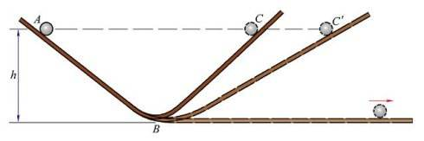

【概念解析】

**一、牛顿第一定律**

伽利略通过“理想斜面实验”和科学推理，得出的结论是：力不是维持物体运动的原因。法国科学家笛卡尔补充和完善了伽利略的观点，他提出：如果运动中的物体没有受到除原来的力更多外力的作用，它将继续以同一速度沿同一直线运动，既不停下来也不偏离原来的方向。

牛顿总结前人的结论，得到了牛顿第一定律

**1、定义**：一切物体总保持原来______状态或__________________状态，除非作用在它上面的力迫使它改变这种状态。

**2、意义**

（1）揭示了物体的固有属性：一切物体都有______，因此牛顿第一定律又叫惯性定律

（2）揭示了力与运动的关系：力不是__________________的原因，而是改变物体运动状态的原因，即力是产生加速度的原因。

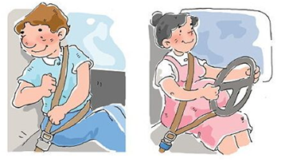

【思考】开车时为什么要系安全带？

**二、惯性：**

**1、定义：**物体具有保持原来匀速直线运动状态或静止状态的性质。

**2、特点：**惯性是物体的固有属性，一切物体都具有惯性，与物体的运动情况和受力情况______（选填“有关”或“无关”）

**3、表现：**

（1）物体不受外力作用时，其惯性表现在保持静止或匀速直线运动状态。

（2）物体受外力作用时其惯性表现在反抗运动状态的改变。

**4、量度：**质量是惯性大小的**唯一量度**，质量大的物体惯性大，质量小的物体惯性小。

【答案】静止；匀速直线运动；惯性；维持物体运动；无关



知识点二：牛顿第三定律

请同学回忆一下力的定义：力是物体与物体之间的相互作用，并观察以下几幅图，思考下面的问题

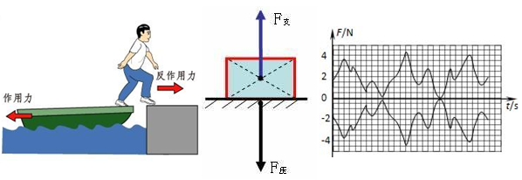

【思考】作用在不同物体上的两个相互作用力的特点是什么？

【知识点讲解】

**一、牛顿第三定律**

1、作用力和反作用力：两个物体之间的作用总是______的，一个物体对另一个物体施加了力，另一个物体同时对这个物体也施加了力。

2、牛顿第三定律：

内容：两物体之间的作用力与反作用力总是____________，____________，作用在____________。

二、相互作用力的特点：

1、“三相同”：①大小相同；②性质相同；③变化情况相同。

2、“三不同”：①方向不同；②受力物体不同；③产生效果不同。

3、“三无关”：①与物体的种类无关；②与物体的运动状态无关；③与是否和另外物体相互作用无关。

【答案】相互；大小相等；方向相反；同一直线



**课堂练习**

**考点一：牛顿第一定律**

【例1】伽利略创造的把实验、假设和逻辑推理相结合的科学方法，有力地促进了人类科学认识的发展。利用如图所示的装置做如下实验：小球从左侧斜面上的O点由静止释放后沿斜面向下运动，并沿右侧斜面上升。斜面上先后铺垫三种粗糙程度逐渐降低的材料时，小球沿右侧斜面上升到的最高位置依次为1、2、3。根据三次实验结果的对比，可以得到的最直接的结论是 （ ）

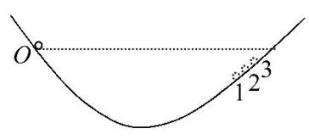A．如果斜面光滑，小球将上升到与O点等高的位置

B．如果小球不受力，它将一直保持匀速运动或静止状态

C．如果小球受到力的作用，它的运动状态将发生改变

D．小球受到的力一定时，质量越大，它的加速度越小

【难度】★

【答案】A

【解析】从实验可以得到，斜面的阻力越小，小球上升的位置越高，如果不受阻力，就会上升到相等的高度，其他选项都不是由实验直接得到的，A正确，B、C、D错误。

【例2】关于运动状态与所受外力的关系，下面说法中正确的是 （ ）（多选）

A．物体受到恒定的力作用时，它的运动状态不发生改变

B．物体受到不为零的合力作用时，它的运动状态要发生改变

C．物体受到的合力为零时，它一定处于静止状态

D．物体的运动方向与它所受的合力的方向可能相同

【难度】★

【答案】BD

【解析】力是改变物体运动状态的原因，物体受合力不为零时，它的运动状态就一定会改变，A选项错误，B选项正确；物体不受力或合力为零，可能处于静止或匀速直线运动状态，C选项错误；物体的运动方向与它所受合力方向无关，D选项正确．故选B、D。

【变式训练】

1、判断下列说法是否正确.

（1）牛顿第一定律不能用实验验证. （ ）

（2）在水平面上滑动的木块最终停下来，是因为没有外力维持木块运动的结果 （ ）

（3）物体运动时受到惯性力的作用 （ ）

（4）物体匀速运动时才有惯性，加速时没有惯性 （ ）

【难度】★

【答案】（1）√（2）×（3）×（4）×

2、我国《道路交通安全法》中规定：各种小型车辆前排乘坐的人（包括司机）必须系好安全带，这是因为 （ ）（多选）

A．系好安全带可以减小惯性

B．是否系好安全带对人和车的惯性没有影响

C．系好安全带可以防止因车的惯性而造成的伤害

D．系好安全带可以防止因人的惯性而造成的伤害

【难度】★

【答案】BD

【解析】根据惯性的定义知：安全带与人和车的惯性无关，A错、B对，系好安全带主要是防止因刹车时人具有向前的惯性而造成伤害事故，C错、D对．

3、如图所示，在匀速前进的磁悬浮列车里，小明将一小球放在水平桌面上，且小球相对桌面静止．关于小球与列车的运动，下列说法正确的是 （ ）（多选）

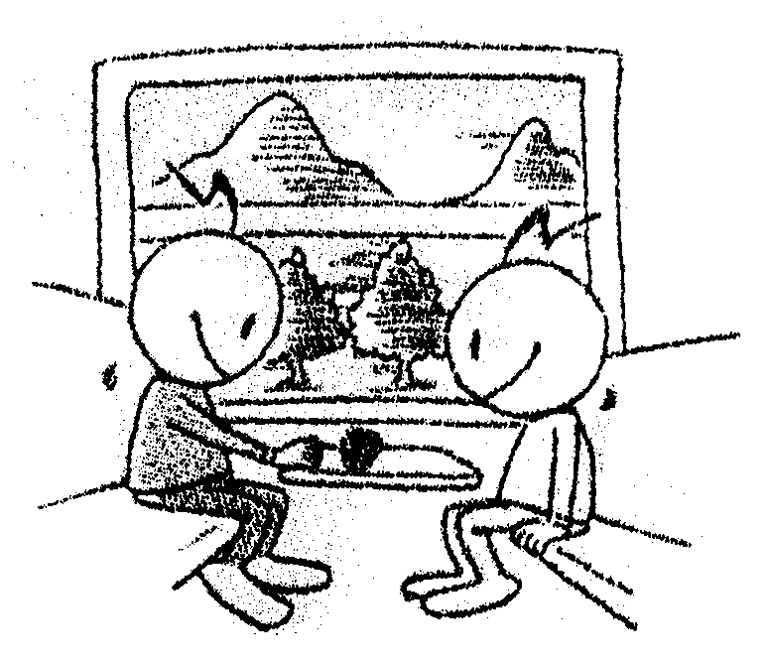A．若小球向前滚动，则磁悬浮列车在加速前进

B．若小球向后滚动，则磁悬浮列车在加速前进

C．磁悬浮列车急刹车时，小球向前滚动

D．磁悬浮列车急刹车时，小球向后滚动

【难度】★

【答案】BC

【解析】列车加（减）速时，小球由于惯性保持原来的运动状态不变，相对于车向后（前）滚动，选项B、C正确。

4、伽利略用两个对接的斜面，一个斜面固定，让小球从固定斜面上滚下，又滚上另一个倾角可以改变的斜面，斜面倾角逐渐改变至零，如图所示．伽利略设计这个实验的目的是为了说明 （ ）

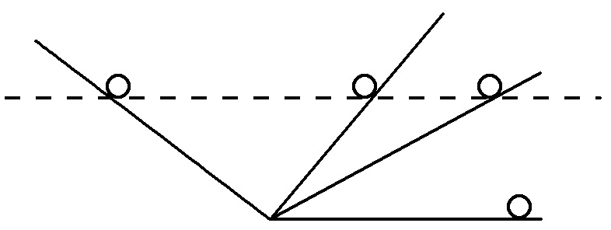A．如果没有摩擦，小球将运动到与释放时相同的高度

B．如果没有摩擦，物体运动时机械能守恒

C．维持物体做匀速直线运动并不需要力

D．如果物体不受到力，就不会运动

【难度】★

【答案】C

【解析】在伽利略理想斜面实验中，“小球从两个对接的斜面中的固定斜面滚下后将滚上另一个斜面”是经验事实；“如果没有摩擦小球将运动到与释放时相同的高度”是推论；“减小第二个斜面的倾角小球在斜面上滑行的距离更长”也是推论；“当第二个斜面的倾角为零时，小球将沿水平面做匀速直线运动而不需要力来维持”是外推的结果．本实验是为了否定亚里士多德的观点，揭示物体的运动不需要力来维持，所以C正确，A、B、D均错误．

5、关于牛顿第一定律的说法正确的是 （ ）

A．牛顿第一定律不能在实验室中用实验验证

B．牛顿第一定律说明力是改变物体运动状态的原因

C．惯性定律与惯性的实质是相同的

D．物体的运动不需要力来维持

【难度】★★

【答案】ABD

【解析】牛顿第一定律是物体在理想条件下的运动规律，反映的是物体在不受力的情况下所遵循的规律，而自然界中不受力的物体是不存在的，所以A正确；惯性是物体保持原来匀速直线运动状态或静止状态的性质，惯性定律（即牛顿第一定律）则是反映物体在一定条件下的运动规律，故C不正确；由牛顿第一定律可知，物体的运动不需要力来维持，但要改变物体的运动状态则必须有力的作用，所以B、D正确。

6、就一些实际生活中的现象，某同学试图从惯性角度加以解释，其中正确的是 （ ）

A．采用了大功率的发动机后，某些一级方程式赛车的速度甚至能超过某些老式螺旋桨飞机的速度．这表明，可以通过科学进步使小质量的物体获得大惯性

B．射出枪膛的子弹在运动相当长一段距离后连一件棉衣也穿不透，这表明它的惯性变小了

C．货运列车运行到不同的车站时，经常要摘下或加挂一些车厢，这会改变它的惯性

D．摩托车转弯时，车手一方面要控制适当的速度，另一方面要将身体稍微向里倾斜，通过调控人和车的惯性达到转弯的目的

【难度】★★

【答案】C

【解析】采用了大功率的发动机后，某些一级方程式赛车的速度甚至能超过某些老式螺旋桨飞机的速度，原因是功率变大了，但惯性不变，选项A错误；射出枪膛的子弹在运动相当长一段距离后连一件棉衣也穿不透，原因是子弹具有的动能过小，但惯性不变，选项B错误；货运列车运行到不同的车站时，经常要摘下或加挂一些车厢，列车的质量改变了，当然它的惯性也就改变了，选项C正确；摩托车转弯时，车手一方面要控制适当的速度，另一方面要将身体稍微向里倾斜，调控人和车的重心位置，但整体的惯性不变，选项D错误。

7、如图所示，一个楔形物体*M*放在固定的粗糙斜面上，*M*上表面水平且光滑，下表面粗糙，在其上表面上放一光滑小球*m*，楔形物体由静止释放，则小球在碰到斜面前的运动轨迹是 （ ）

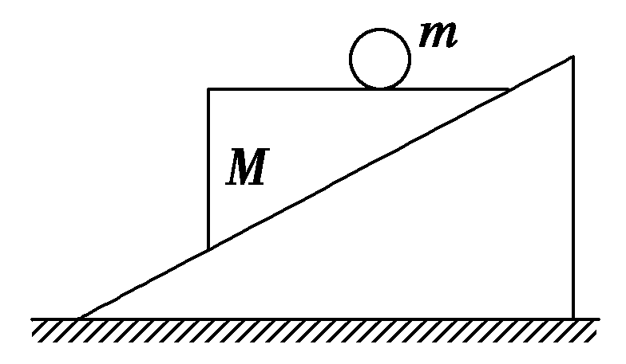A．沿斜面方向的直线 B．竖直向下的直线

C．无规则的曲线 D．抛物线

【难度】★★

【答案】B

8、如图所示，在一辆表面光滑且足够长的小车上，有质量为*m*1和*m*2的两个小球（*m*1>*m*2）随车一起匀速运动，当车突然停止时，若不考虑其他阻力，则两个小球 （ ）

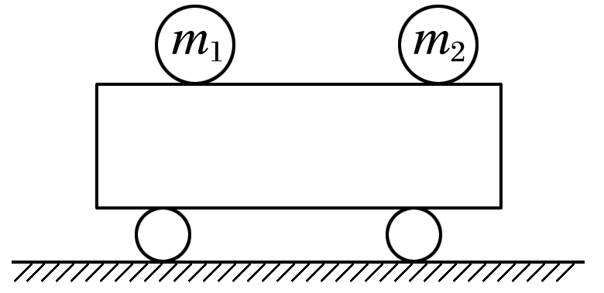A．一定相碰 B．一定不相碰

C．不一定相碰 D．无法确定

【难度】

【答案】B

【解析】因小车表面光滑，因此小球在水平方向上没有受到外力作用，原来两球与小车有相同的速度，当车突然停止时，由于惯性，两小球的速度将不变，所以不会相碰.

**考点二：牛顿第三定律**

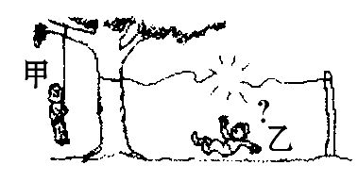【例1】如图所示，质量相等的甲、乙两人所用绳子相同，甲拉住绳子悬在空中处于静止状态；乙拉住绷紧绳子的中点把绳子拉断了，则 （ ）

A．绳子对甲的拉力小于甲的重力

B．绳子对甲的拉力大于甲对绳子的拉力

C．乙拉断绳子前瞬间，绳上的拉力一定小于乙的重力

D．乙拉断绳子前瞬间，绳上的拉力一定大于乙的重力

【难度】★

【答案】D

【解析】由平衡条件可知，绳子对甲的拉力大小等于甲受到的重力，A错；由作用力与反作用力的关系可知，绳子对甲的拉力等于甲对绳子的拉力，B错；乙能把绳子拉断，对于具有同样承受能力的绳子，说明乙拉断绳子前的瞬间绳上的拉力一定大于绳子的承受力，而甲拉的绳子能承受甲的重力，甲、乙质量相等，因此乙拉绳子的拉力一定大于乙的重力，C错，D对。

【例2】物体静止在斜面上，如图所示，下列说法中正确的是 （ ）（多选）

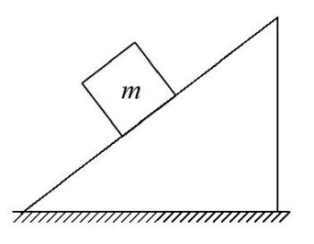A．物体对斜面的压力和斜面对物体的支持力是一对平衡力

B．物体对斜面的摩擦力和斜面对物体的摩擦力是一对作用力和反作用力

C．物体所受重力和斜面对物体的作用力是一对作用力和反作用力

D．物体所受重力与物体对地球的引力是一对作用力和反作用力

【难度】★

【答案】BD

【解析】物体对斜面的压力和斜面对物体的支持力，物体对斜面的摩擦力和斜面对物体的摩擦力，物体所受重力和物体对地球的引力，均为作用力和反作用力，故A错误，B、D正确；物体所受重力和斜面对物体的作用力是一对平衡力，故C错误。

【总结】判断作用力和反作用力的方法

判断一对作用力和反作用力,主要看两个方面：

一看受力物体,作用力和反作用力应作用在两个相互作用的物体上。

二看产生的原因,作用力和反作用力是由于相互作用而产生的,一定是同种性质的力。

【变式训练】

1、一个榔头敲在一块玻璃上把玻璃打碎了。对这一现象，下列说法正确的是 （ ）

A．榔头敲玻璃的力大于玻璃对榔头的作用力，所以玻璃才碎裂

B．榔头受到的力大于玻璃受到的力，只是由于榔头能够承受比玻璃更大的力才没有碎裂

C．榔头和玻璃之间的作用力应该是等大的，只是由于榔头能够承受比玻璃更大的力才没有碎裂

D．因为不清楚玻璃和榔头的其他受力情况，所以无法判断它们之间的相互作用力的大小

【难度】★

【答案】C

【解析】这里要明确作用力和反作用力的作用效果的问题，因为相同大小的力作用在不同的物体上效果往往不同，所以不能从效果上去比较作用力与反作用力的大小关系．故选项C正确

2、绳子将一不慎落入井中的儿童从井内加速向上提的过程中，不计绳子的重力，以下说法正确的是 （ ）

A．绳子对儿童的拉力大于儿童对绳子的拉力

B．消防员对绳子的拉力与绳子对儿童的拉力是一对作用力与反作用力

C．绳子对儿童的拉力大于儿童的重力

D．消防员对绳子的拉力大于儿童对绳子的拉力

【难度】★

【答案】C

3、跳高运动员从地面起跳的瞬间，下列说法中正确的是 （ ）（多选）

A．运动员对地面的压力大于运动员受到的重力

B．地面对运动员的支持力大于运动员受到的重力

C．地面对运动员的支持力大于运动员对地面的压力

D．运动员对地面的压力大小等于运动员受到的重力

【难度】★

【答案】AB

【解析】运动员起跳的瞬间向上做加速运动，地面对运动员的支持力大于运动员的重力，由牛顿第三定律得运动员对地面的压力等于地面对运动员的支持力，选项A、B正确，C、D错误。

4、如图所示，用水平力*F*把一个物体紧压在竖直墙壁上静止，下列说法中正确的是 （ ）（多选）

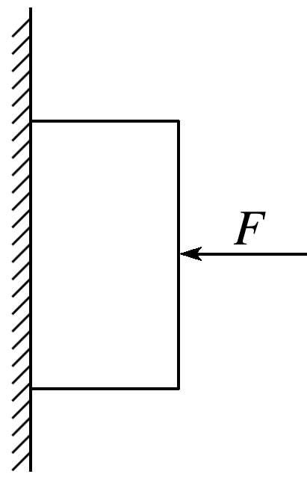A．水平力*F*跟墙壁对物体的弹力是一对作用力与反作用力

B．物体的重力跟墙壁对物体的静摩擦力是一对平衡力

C．水平力*F*与物体对墙壁的压力是一对作用力与反作用力

D．物体对墙壁的压力与墙壁对物体的弹力是一对作用力与反作用力

【难度】

【答案】BD

5、如图所示，吊扇正常转动时吊扇对空气施加向下的作用力便有风吹向人体，那么吊扇正常转动时，对悬挂点的拉力与它不转动时，对悬挂点的拉力相比 （ ）

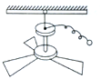A．变大 B．变小

C．不变 D．无法判断

【难度】★★

【答案】B

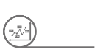

**挑战自我**

1、一列以速度*v*匀速行驶的列车内有一水平桌面，桌面上A处有一相对桌面静止的小球.由于列车运动状态的改变，车厢中的旅客发现小球沿如图（俯视图）中的虚线从A点运动到B点，则说明列车是减速且在向南拐弯的图是 （ ）

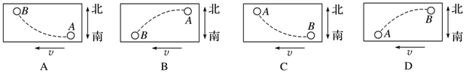

【答案】A

2、做匀速直线运动的小车上水平放置一密闭的装有水的瓶子，瓶内有一气泡，如图所示，当小车突然停止运动时，气泡相对于瓶子将 （ ）

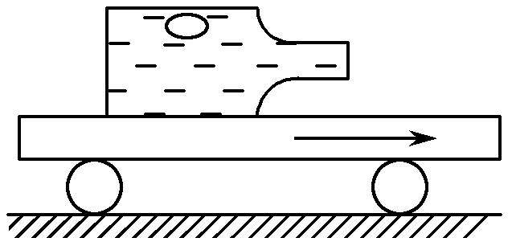A．向前运动 B．向后运动

C．无相对运动 D．无法判断

【难度】

【答案】B

【解析】由于惯性的大小与质量有关，而水的质量远大于气泡的质量，因此水的惯性远大于气泡的惯性，当小车突然停止时，水保持向前运动的趋势，远大于气泡向前运动的趋势，水相对瓶子向前运动，水将挤压气泡，使气泡相对瓶向后运动，B正确．

3、如图所示，在台秤上放半杯水，台秤的示数*G*′＝50 N，另用挂在支架上的弹簧秤悬挂一边长*a*＝10 cm 的正方体金属块，金属块的密度*ρ*＝3×103 kg/m3.当弹簧秤下的金属块平稳地浸入水中的深度*b*＝4 cm时，弹簧秤和台秤的示数分别为多少？（水的密度*ρ*水＝103 kg/m3，取*g*＝10 m/s2）

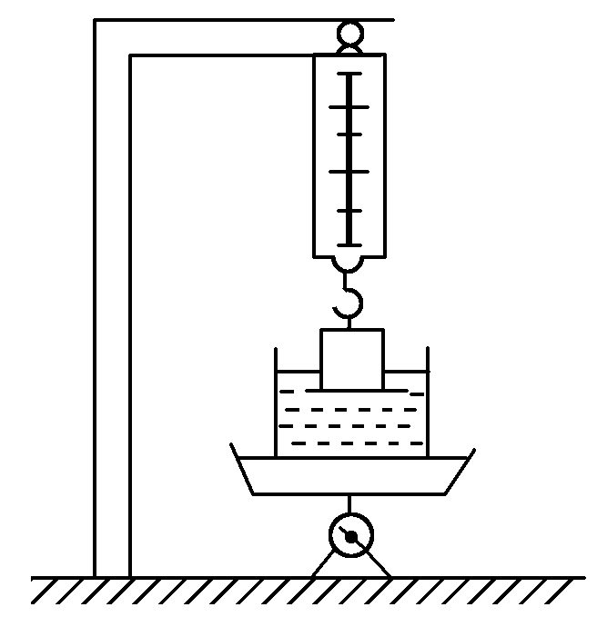

【难度】

【答案】6 N；54 N

【解析】由于金属块受到向上的浮力作用，弹簧秤的示数减小．浮力的反作用力作用于水，从而使台秤的示数增大．金属块的受力情况如图所示，因金属块静止，根据受力平衡，有：

*F*T＝*G*－*F*浮

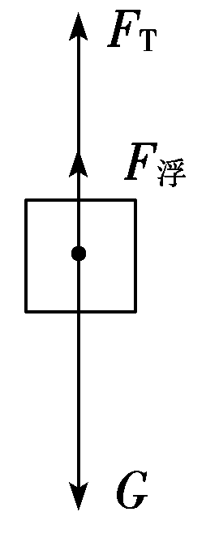又因*G*＝*ρa*3*g*＝30 N

*F*浮＝*ρ*水*gV*排＝*ρ*水*ga*2*b*＝4 N，

故*F*T＝30 N－4 N＝26 N，

即弹簧秤的示数为26 N，

台秤的示数由于浮力的反作用力增加了*F*′＝4 N，所以台秤的示数为：

*F*N＝*G*′＋*F*′＝54 N.



**课堂总结**

1、简述牛顿第一定律的发现历程？

2、由于作用力与反作用力大小相等、方向相反，所以作用效果可以抵消，合力为零，这种认识对吗？



**回家作业**

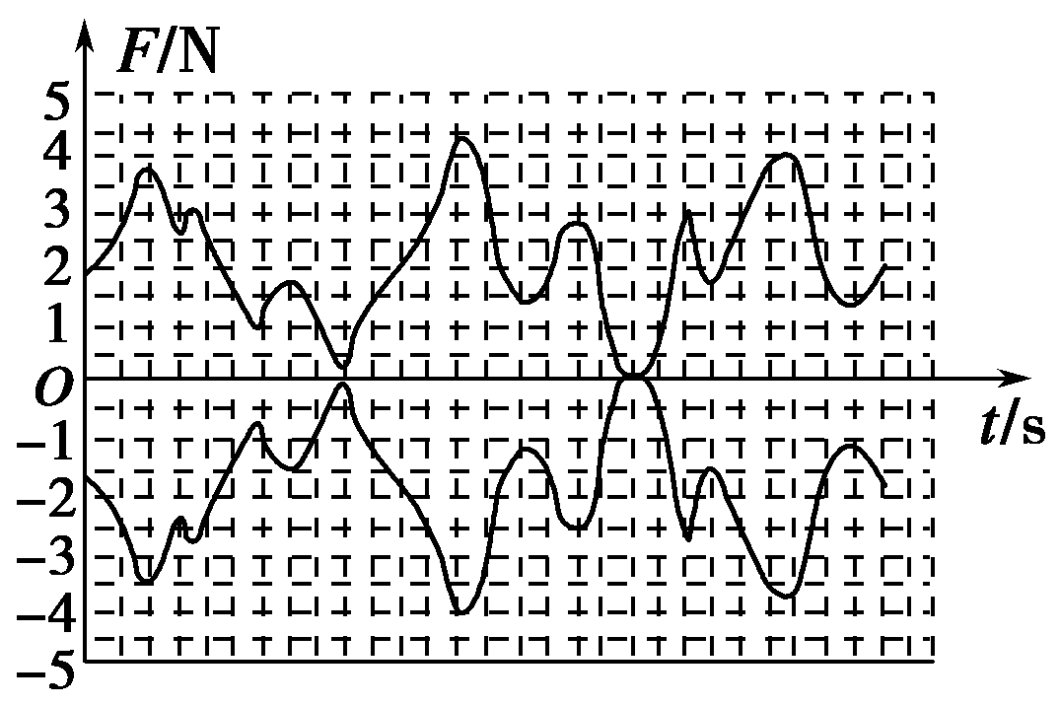1、“嫦娥一号”的成功发射，一方面表明中国航天事业已走在了世界的前列，另一方面“嫦娥一号”的发射也带动了高科技的发展．目前计算机的科技含量已相当高，且应用于各个领域的各个方面．如图是利用计算机记录“嫦娥一号”发射时，火箭和地面的作用力与反作用力的变化图线，根据图线可以得出的结论是 （ ）

A．作用力大时，反作用力小

B．作用力和反作用力的方向总是相反的

C．作用力和反作用力是作用在同一个物体上的

D．牛顿第三定律在物体处于非平衡状态时不再适用

【难度】★

【答案】B

2、汽车拉着拖车在平直的公路上运动，下列说法中正确的是 （ ）

A．汽车能拉着拖车前进是因为汽车对拖车的拉力大于拖车对汽车的拉力

B．汽车先对拖车施加拉力，然后才产生拖车对汽车的拉力

C．匀速前进时，汽车对拖车的拉力等于拖车向后拉汽车的力；加速前进时，汽车对拖车的拉力大于拖车向后拉汽车的力

D．拖车加速前进，是因为汽车对拖车的拉力大于地面对拖车的摩擦阻力，汽车加速前进是因为地面对汽车向前的作用力大于拖车对它的拉力

【难度】★

【答案】D

3、关于牛顿第一定律，下列说法中正确的是 （ ）（多选）

A．牛顿第一定律是在伽利略“理想实验”的基础上总结出来的

B．不受力作用的物体是不存在的，故牛顿第一定律的建立毫无意义

C．牛顿第一定律表明力是改变物体运动状态的原因

D．牛顿第一定律是牛顿第二定律的特例

【难度】★

【答案】AC

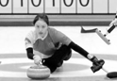4、如图，冰壶在冰面运动时受到的阻力很小，可以在较长时间内保持运动速度的大小和方向不变，我们可以说冰壶有较强的抵抗运动状态变化的“本领”。这里所指的“本领”是冰壶的惯性，则惯性的大小取决于 （ ）

A．冰壶的速度 B．冰壶的质量

C．冰壶受到的推力 D．冰壶受到的阻力

【难度】★

【答案】B

5、用手托着一块砖，开始静止不动，当手突然向上加速运动时，砖对手的压力大小 （ ）（多选）

A．一定小于手对砖的支持力大小 B．一定等于手对砖的支持力大小

C．一定大于手对砖的支持力大小 D．一定大于砖的重力大小

【难度】★

【答案】BD

6、在“鸟巢欢乐冰雪季”期间花样滑冰中的男运动员托举着女运动员一起滑行。对于此情景，下列说法正确的是 （ ）

A．以男运动员为参照物，女运动员是静止的

B．由于男运动员稳稳地托举着女运动员一起滑行，所以男运动员对女运动员的支持力可能大于女运动员受到的重力

C．女运动员对男运动员的压力与地面对男运动员的支持力是一对作用力和反作用力

D．男运动员受到的重力和冰面对他的支持力是一对平衡力

【难度】★

【答案】A

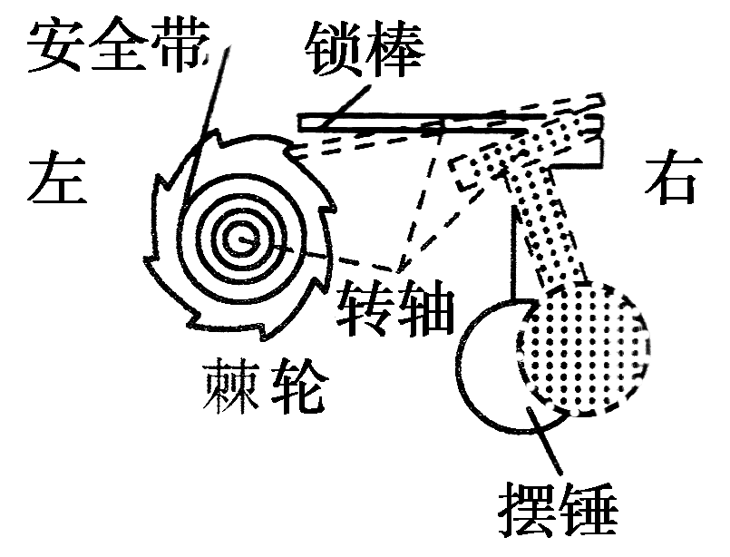7、如图所示是一种汽车安全带控制装置的示意图，当汽车处于静止或匀速直线运动时，刹车摆锤竖直悬挂，锁棒水平，棘轮可以自由转动，安全带能被拉动．当汽车突然刹车时，摆锤由于惯性绕轴摆动，使得锁棒锁定棘轮的转动，安全带不能被拉动．若摆锤从图中实线位置摆到虚线位置，汽车的可能运动方向和运动状态是 （ ）

A．向左行驶、突然刹车 B．向右行驶、突然刹车

C．向左行驶、匀速直线运动 D．向右行驶、匀速直线运动

【难度】★

【答案】B

8、如图所示，甲、乙两人在冰面上“拔河”．两人中间位置处有一分界线，约定先使对方过分界线者为赢．若绳子质量不计，冰面可看成光滑，则下列说法正确的是 （ ）

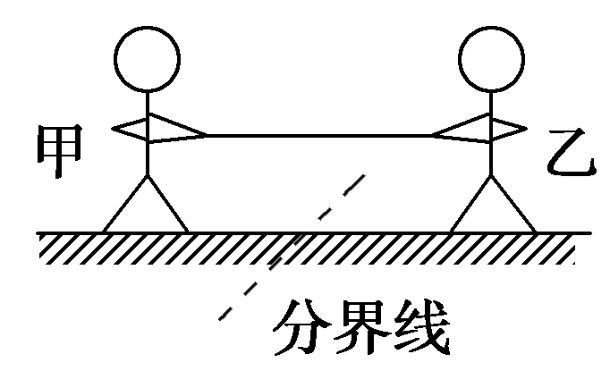A．甲对绳的拉力与绳对甲的拉力是一对平衡力

B．甲对绳的拉力与乙对绳的拉力是作用力与反作用力

C．若甲的质量比乙大，则甲能赢得“拔河”比赛的胜利

D．若乙收绳的速度比甲快，则乙能赢得“拔河”比赛的胜利

【难度】★

【答案】C

9、下着倾盆大雨，某人乘坐列车时发现，车厢的双层玻璃窗内积水了，列车进站过程中，他发现水面的形状是下图中的 （ ）

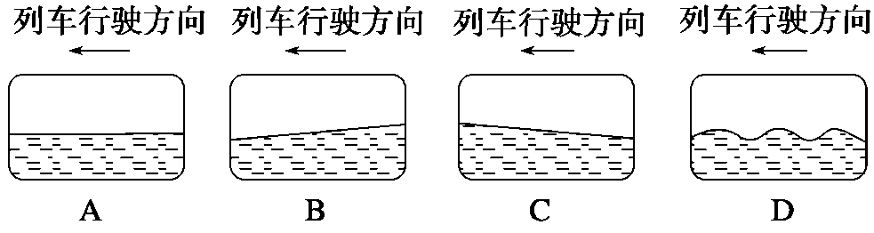

【难度】★

【答案】C

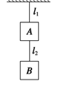10、如图所示，用质量不计的轻细绳*l*1和*l*2将*A*、*B*两重物悬挂起来，下列说法正确的是 （ ）

A．*l*1对A的拉力和*l*2对A的拉力是一对平衡力

B．*l*2对A的拉力和*l*2对B的拉力是一对作用力与反作用力

C．*l*1对A的拉力和A对*l*1的拉力是一对平衡力

D．*l*2对B的拉力和B对*l*2的拉力是一对作用力和反作用力

【难度】★

【答案】D